Среднесрочный прогноз возникновения ЧС на декабрь 2024 года

Подготовлен на основе информации Краснодарского ЦГМС филиала ФГБУ "Северо-Кавказское УГМС", ФГБУ "СЦГМС ЧАМ", Кубанского БВУ, Государственного управления ветеринарии Краснодарского края, ФГБУН Федеральный исследовательский центр "Единая геофизическая служба Российской академии наук", ФГБУ "Гидроспецгеология" филиал "Южный региональный центр ГМСН", филиала ФГУ "Россельхозцентр" по Краснодарскому краю, Управления Федеральной службы по надзору в сфере защиты прав потребителей и благополучия человека по Краснодарскому краю

1. Прогноз природных явлений на декабрь 2024 года.

1.1. Ориентировочный прогноз природных явлений по Краснодарскому краю на декабрь 2024 г.
по данным ГКУ КК «ТЦМП ЧС»:
1-10.12 – в первой половине декады без осадков, во второй половине временами осадки в виде дождя, мокрого снега, снега, в отдельных районах налипание мокрого снега. На дорогах гололедица. Местами туман, гололедно-изморозевые отложения. Ветер преимущественно восточных направлений 5-10 м/с, временами порывы до 12-14 м/с, в отдельных районах Черноморского побережья до 15-20 м/с. Температура воздуха ночью -4…+1°С, в середине периода -1…+4°С, местами в юго-восточных предгорьях д -4…-9°С; днем +2…+7°С, с повышением во второй половине декады до +5…+10°С. На Черноморском побережье температура воздуха ночью 0…+5°, днем +5…+10°С, по югу побережья до +8…+13°С.
11-20.12 – в отдельные дни осадки в виде дождя, мокрого снега, снега, возможен гололед, налипание мокрого снега, в отдельные дни сильные осадки. В отдельные дни туман, гололедно-изморозевые отложения. Ветер преимущественно западных направлений, с переходом во второй половине декады на восточные направлений 5-10 м/с, в отдельные дни местами порывы 12-17 м/с, в отдельных районах Черноморского побережья до 20-24 м/с. Температура воздуха ночью в первой половине декады -3…+2°С, во второй половине декады -1…-6°С; днем в первой половине декады 0…+5°С, во второй половине -2…+3°С. На Черноморском побережье температура воздуха ночью +1…+6°С, днем +4…+9°С, по югу до +10…12°С.
21-31.12 – в отдельные дни осадки, туман, гололед, налипание мокрого снега, временами осадки сильные. Ветер преимущественно восточных направлений слабый и умеренный, на Черноморском побережье временами сильный. Температура воздуха ночью -3…+2°С, по восточной половине местами до -5…-8°С; днем +2…+7°С. На Черноморском побережье ночью +1…+6°, днем +5…+10°, в отдельные дни до +12°С.

По данным прогнозов Гидрометцентра России:
- прогноз аномалии средней месячной температуры воздуха на декабрь 2024 года - среднемесячная температура воздуха в декабре в Краснодарском крае ожидается около и ниже климатической нормы;
- прогноз месячной суммы осадков (в % от нормы) на декабрь 2024 года – сумма осадков в декабре в Краснодарском крае ожидается около климатической нормы.

1.2. Гидрологический прогноз: среднемесячный приток в декабре
2024 г. в Краснодарское водохранилище ожидается ниже нормы и составит 200-260 м³/с (норма 340 м³/с), среднемесячный сток по ГП Армавир ожидается ниже нормы 35-45 м³/с (норма 52,4 м³/с).

1.3. Прогноз опасных геологических явлений: в случае сильных продолжительных осадков и насыщения грунта влагой в декабре возможна активизация экзогенных процессов на территории муниципальных образований: Абинский, Апшеронский, Белореченский, Крымский, Курганинский, Лабинский, Мостовский, Новокубанский, Отрадненский, Северский, Славянский, Темрюкский, Туапсинский, Успенский районы и гг. Анапа, Геленджик, Горячий Ключ, Новороссийск, Сочи.
1.4. Прогноз сейсмической активности: в декабре возможна сейсмическая активность на территории муниципальных образований: Апшеронский, Белореченский, Выселковский, Ейский, Крымский, Курганинский, Новокубанский, Отрадненский, Приморско-Ахтарский, Северский, Староминский, Темрюкский, Тихорецкий, Туапсинский, Успенский, Щербиновский районы и гг. Армавир, Анапа, Геленджик, Горячий Ключ, Новороссийск, Сочи.
1.5. Изменений радиационной, химической и бактериологической обстановки в декабре не ожидается.

2. Прогноз чрезвычайных ситуаций.
За прошедший период с 1998 по 2023 год на декабрь приходится 1182 ЧС и происшествий, из них 270 природного характера, 827 – техногенного и 85 биолого-социального. В декабре преобладают чрезвычайные ситуации и происшествия техногенного характера (рисунок 1).

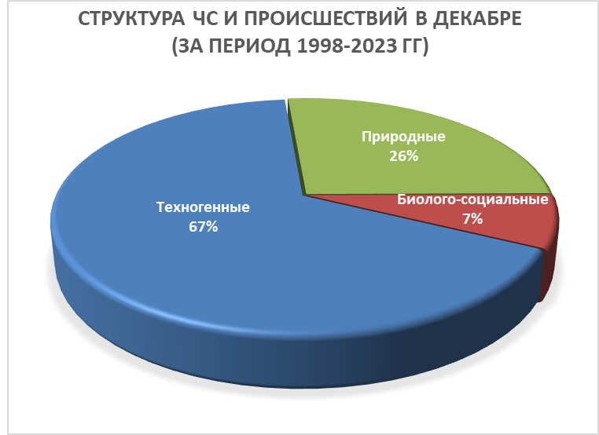

Рисунок 1. Структура ЧС и происшествий в декабре
(за период 1998-2023 гг.).
2.1. ЧС и происшествия природного характера.
Наибольшее количество чрезвычайных ситуаций и происшествий природного характера в декабре происходит в результате сильных осадков, налипания мокрого снега, гололеда; снежных лавин (рисунок 2).

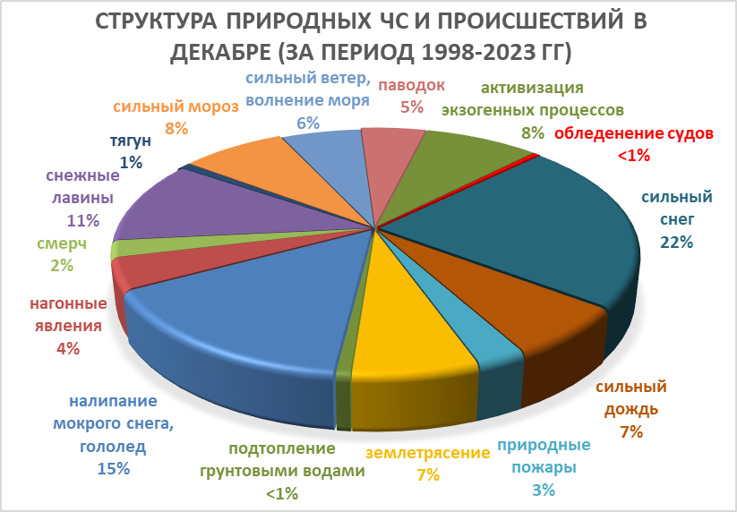

Рисунок 2. Структура природных ЧС и происшествий в декабре (за период 1998-2023 гг.).

Наиболее часто чрезвычайные ситуации, согласно многолетним данным, в декабре отмечались на территории муниципальных образований: Туапсинский район и гг. Анапа, Горячий Ключ, Новороссийск, Сочи.
При выпадении сильных осадков возможно прохождение высоких дождевых паводков на территории муниципальных образований: Абинский, Апшеронский, Белореченский, Крымский, Северский, Туапсинский районы и гг. Анапа, Горячий Ключ, Геленджик, Новороссийск, Сочи прогнозируется возникновение чрезвычайных ситуаций и происшествий, связанных с: затоплением и подтоплением населенных пунктов и сельхозугодий, размывом берегов рек, подмывом опор воздушных линий связи и электропередач.
В результате насыщения грунта влагой возможна активизация экзогенных процессов на территории муниципальных образований: Абинский, Апшеронский, Белореченский, Крымский, Курганинский, Лабинский, Мостовский, Новокубанский, Отрадненский, Северский, Славянский, Темрюкский, Туапсинский, Успенский районы и гг. Анапа, Геленджик, Горячий Ключ, Новороссийск, Сочи.
В декабре сильные снегопады могут отмечаться во всех муниципальных образованиях края. В результате существует вероятность возникновения чрезвычайных ситуаций и происшествий, связанных со снежными заносами и переметами снега на дорогах, вызывающими затруднения в работе транспорта, увеличением количества ДТП; разрушением построек.
В декабре на всей территории края возможны чрезвычайные ситуации и происшествия, связанные с налипанием мокрого снега, гололедными явлениями.
В декабре возможен сход снежных лавин (МО г. Сочи), в результате чего прогнозируются чрезвычайные ситуации и происшествия, связанные с травматизмом и гибелью людей, перекрытием дорог и тоннелей.
При сильном ветре во всех районах края прогнозируется возникновение чрезвычайных ситуаций и происшествий, связанных с повреждением построек, обрывом воздушных линий связи и электропередач; повреждением транспорта, увечьями и гибелью людей, выходом из строя объектов жизнеобеспечения.
В результате сильных ветров более 30 м/с, которые возникают преимущественно на Черноморском побережье от Анапы до Туапсе отмечается сильное волнение (5 баллов и более), вследствие чего возможны аварии и гибель морского транспорта, а в период низких температур – быстрое обледенение судов.
Сильные морозы в декабре представляют угрозу, при отсутствии снежного покрова, агропромышленному комплексу и объектам ЖКХ.
Первичные ледовые явления на реках края отмечаются обычно в начале декабря, в связи с чем на р. Кубань и ее юго-восточных притоках не исключены образования заторов (зажоров) льда. При этом возможны подъемы уровней воды до 1-3 метра и выше, вызывающих затопления и подтопления территорий, разрушения берегозащитных и регуляционных сооружений.
На территории муниципальных образований: Отрадненский, Темрюкский, Успенский районы и гг. Армавир, Анапа существует вероятность возникновения чрезвычайных ситуаций и происшествий, связанных с прекращением подачи воды населению, из-за возможного перекрытия шугой открытых водозаборов на реках Кубань и Уруп.
При установлении льда, на водных объектах края существует вероятность возникновения чрезвычайных ситуаций и происшествий, обусловленных несанкционированным выходом людей и техники на тонкий лед водоемов. Также возможно увеличение количества случаев травматизма среди населения, связанных с гололедом, падением наледи и снежных масс с крыш зданий.
В декабре возможна сейсмическая активность на территории муниципальных образований: Абинский, Апшеронский, Белореченский, Выселковский, Гулькевичский, Ейский, Кавказский, Крымский, Курганинский, Мостовский, Новокубанский, Отрадненский, Приморско-Ахтарский, Северский, Славянский, Староминский, Темрюкский, Тихорецкий, Туапсинский, Успенский, Щербиновский районы и
гг. Армавир, Анапа, Геленджик, Горячий Ключ, Новороссийск, Сочи.

2.2. Основными источниками чрезвычайных ситуаций и происшествий техногенного характера в декабре являются обнаружение взрывоопасных предметов, крупные бытовые пожары и ДТП (рисунок 3).

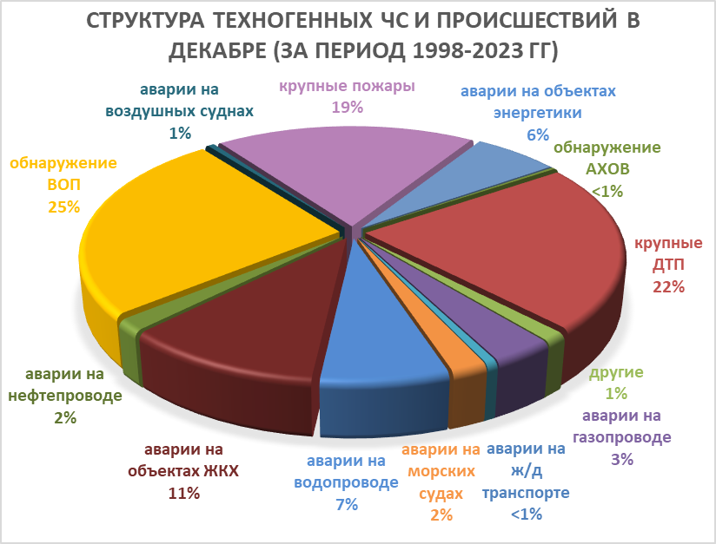

Рисунок 3. Структура техногенных ЧС и происшествий в декабре (за период 1998-2023 гг.).

В декабре возможно увеличение количества бытовых пожаров, основной причиной которых, является нарушение правил пожарной безопасности.
В период новогодних корпоративов, праздников и каникул возможно увеличение пожаров и получение травм и ожогов у людей, в отдельных случаях с летальным исходом при использовании пиротехнических средств.
В период низких температур воздуха, вследствие изношенности оборудования и увеличения мощностных нагрузок ожидается увеличение аварий на объектах энергетики и жилищно-коммунального хозяйства.
В декабре с ухудшением погодных условий возможно увеличение чрезвычайных ситуаций и происшествий, связанных с крупными ДТП.
Возможны террористические акты и случаи проявления экстремизма на всей территории Краснодарского края.

2.3. ЧС и происшествия биолого-социального характера.
Основными источниками чрезвычайных ситуаций и происшествий биолого-социального характера в декабре являются: несчастные случаи на водных объектах в период становления и разрушения ледовых явлений, отрыв льдин от берега и вынос людей и техники в открытое море, происшествия с туристическими группами и отдельными людьми (рисунок 4).

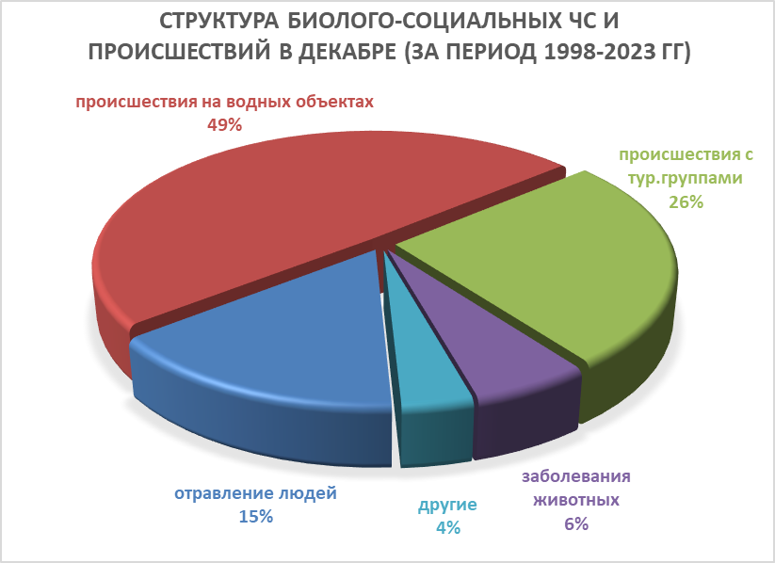

Рисунок 4. Структура биолого-социальных ЧС и происшествий в декабре
(за период 1998-2023 гг.).

В случае резкого изменения погодных условий (понижение температуры, влажность воздуха) в декабре возможен сезонный рост заболеваемости населения ОРВИ и ОРЗ.
На территории края существует вероятность возникновения очагов заболевания АЧС.

В связи с отопительным сезоном возможно увеличение количества бытовых пожаров, приводящее к гибели людей, при использовании неисправных электронагревательных приборов, перекала печей, а также несоблюдения правил пожарной безопасности.

